24. März 2017

Silke Wodarczak
Leiterin Standortkommunikation
Telefon +49 201 177-6094
Telefax +49 201 177-76094
silke.wodarczak@evonik.com
Evonik Technology & Infrastructure GmbH
Rellinghauser Straße 1-11
45128 Essen
Telefon +49 201 177-01
Telefax +49 201 177-3475
www.evonik.de

Aufsichtsrat
Thomas Wessel, Vorsitzender
Geschäftsführung
Gregor Hetzke, Vorsitzender
Dr. Clemens Herberg,
Stefan Behrens

Sitz der Gesellschaft ist Essen
Registergericht
Amtsgericht Essen
Handelsregister B 25884
UST-IdNr: DE297562807
Luftiges Zeichen für Toleranz und Vielfalt!

Hanau. Freitagnachmittag, 14 Uhr: Über dem Himmel des Industrieparks steigen unter lautem Beifall rund 150 Ballons in die Luft. Auf jedem Ballon steht der Name eines der 51 Länder aus denen die Mitarbeiter von Evonik am Standort Hanau stammen.

Es ist ein unübersehbares Zeichen, das die Jugend- und Auszubildendenvertretung (JAV), die die Aktion initiiert hat, gemeinsam mit zahlreichen Evonik-Kollegen hier setzt. Alle zeigen damit Flagge für eine offene und tolerante Gesellschaft, in der Rassismus und Fremdenfeindlichkeit keinen Platz haben sollten.

„Die vielen Kollegen verschiedener Nationalitäten bereichern mit ihrer Kultur und ihrer Sprache unser Arbeitsleben. Deshalb wollen wir ganz deutlich machen, wie wichtig für uns eine Unternehmenskultur ist, die alle Mitarbeiter, ungeachtet ihrer Herkunft, Hautfarbe oder Religion gleich, offen und wertschätzend behandelt“, sagt Miriam Hermann, Vorsitzende der JAV Hanau.

Während seiner Impulsrede unterstrich Nico Dauth von der JAV, wie wichtig derzeit auch die Integration der Neuankömmlinge sei: „Wir bei Evonik sind ein Vorbild, denn wir geben Geflüchteten eine Chance mit berufsvorbereitenden Maßnahmen. Getreu dem Motto `Vielfalt statt Einfalt`.“

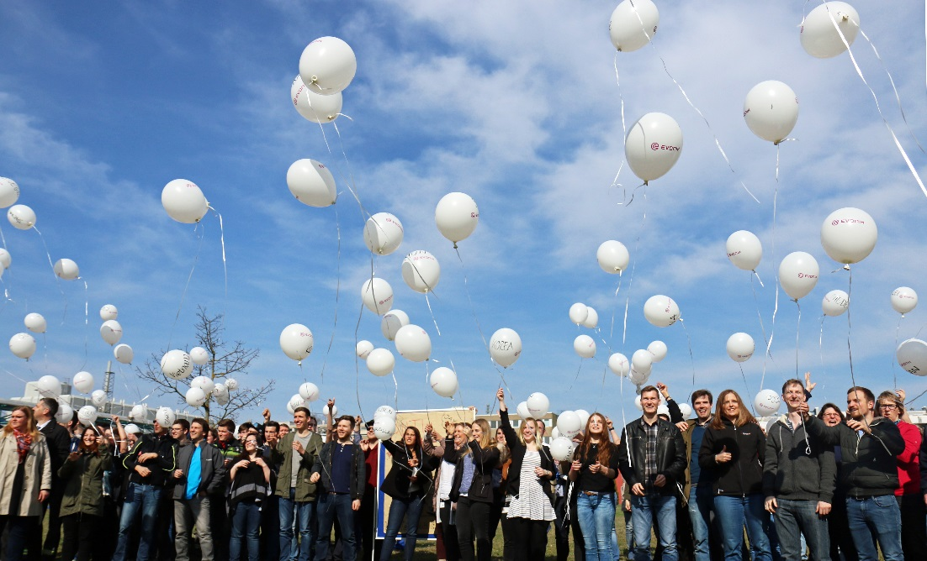
Die Mitarbeiter des Industrieparks setzen ein klares Zeichen gegen Rassismus und Fremdenfeindlichkeit. Foto: Evonik Industries

Informationen zum Konzern
Evonik, der kreative Industriekonzern aus Deutschland, ist eines der weltweit führenden Unternehmen der Spezialchemie. Profitables Wachstum und eine nachhaltige Steigerung des Unternehmenswertes stehen im Mittelpunkt der Unternehmensstrategie. Evonik ist mit rund 35.000 Mitarbeitern in mehr als 100 Ländern der Welt aktiv und profitiert besonders von seiner Innovationskraft und seinen integrierten Technologieplattformen. Im Geschäftsjahr 2016 erwirtschaftete das Unternehmen bei einem Umsatz von 12,7 Mrd. Euro einen Gewinn (bereinigtes EBITDA) von 2,165 Mrd. Euro.

Rechtlicher Hinweis
Soweit wir in dieser Pressemitteilung Prognosen oder Erwartungen äußern oder unsere Aussagen die Zukunft betreffen, können diese Prognosen oder Erwartungen der Aussagen mit bekannten oder unbekannten Risiken und Ungewissheit verbunden sein. Die tatsächlichen Ergebnisse oder Entwicklungen können je nach Veränderung der Rahmenbedingungen abweichen. Weder Evonik Industries AG noch mit ihr verbundene Unternehmen übernehmen eine Verpflichtung, in dieser Mitteilung enthaltene Prognosen, Erwartungen oder Aussagen zu aktualisieren.

